
Об утверждении регламента государственной услуги "Учет иностранных периодических печатных изданий, распространяемых на территории города Алматы"
Утративший силу
Постановление Акимата города Алматы от 13 июля 2015 года № 3/436. Зарегистрировано Департаментом юстиции города Алматы 12 августа 2015 года № 1192. Утратило силу постановлением акимата города Алматы от 16 июня 2017 года № 2/222
Сноска. Утратило силу постановлением акимата города Алматы от 16.06.2017 № 2/222 (вводится в действие по истечении десяти календарных дней после дня его первого официального опубликования).
В соответствии с Законами Республики Казахстан от 23 января 2001 года "О местном государственном управлении и самоуправлении в Республике Казахстан" и от 15 апреля 2013 года "О государственных услугах", и приказом Министра по инвестициям и развитию Республики Казахстан от 28 апреля 2015 года № 505 "Об утверждении стандартов государственных услуг в области информации", акимат города Алматы ПОСТАНОВЛЯЕТ:
1. Утвердить прилагаемый регламент государственной услуги "Учет иностранных периодических печатных изданий, распространяемых на территории города Алматы".
2. Признать утратившими силу:
1) постановление акимата города Алматы от 28 апреля 2014 года № 2/309 "Об утверждении регламента государственной услуги "Учет иностранных периодических печатных изданий, распространяемых на территории города Алматы" (зарегистрированное в Реестре государственной регистрации нормативных правовых актов за № 1046, опубликованное 27 мая 2014 года в газетах "Алматы ақшамы" и "Вечерний Алматы");
2) постановление акимата города Алматы от 21октября 2014 года № 4/868 "О внесении дополнений в постановление акимата города Алматы от 28 апреля 2014 года № 2/309 "Об утверждении регламента государственной услуги "Учет иностранных периодических печатных изданий, распространяемых на территории города Алматы" (зарегистрированное в Реестре государственной регистрации нормативных правовых актов за № 1100, опубликованное 25 ноября 2014 года в газетах "Алматы ақшамы" и "Вечерний Алматы").
3. Управлению внутренней политики города Алматы обеспечить размещение настоящего постановления на интернет-ресурсе.
4. Контроль за исполнением настоящего постановления возложить на заместителя акима города Алматы З. Аманжолову.
5. Настоящее постановление вступает в силу со дня государственной регистрации в органах юстиции и вводится в действие по истечении десяти календарных дней после дня его первого официального опубликования.
Исполняющий обязанности  акима города Алматы | Ю.Ильин
Утвержден
постановлением акимата
города Алматы
от 13 июля 2015 года
№ 3/436
Регламент
государственной услуги
"Учет иностранных периодических печатных
изданий, распространяемых на территории
города Алматы"
1. Общие положения
1. Государственная услуга "Учет иностранных периодических печатных изданий, распространяемых на территории города Алматы" (далее – государственная услуга) оказывается коммунальным государственным учреждением "Управление внутренней политики города Алматы" (далее - услугодатель) в соответствии со стандартом государственной услуги "Учет иностранных периодических печатных изданий, распространяемых на территории области, города республиканского значения, столицы", утвержденным приказом Министра по инвестициям и развитию Республики Казахстан от 28 апреля 2015 года №505 (далее – стандарт) и настоящим Регламентом.
Прием документов и выдача результатов оказания государственной услуги осуществляются через:
1) республиканское государственное предприятие на праве хозяйственного ведения "Центр обслуживания населения" Комитета связи, информатизации и информации Министерства по инвестициям и развитию Республики Казахстан (далее – ЦОН) по выбору услугополучателя;
2) веб-портал "электронного правительства" www.egov.kz (далее – портал).
2. Форма оказания государственной услуги: электронная (частично автоматизированная) и (или) бумажная.
3. Результат оказания государственной услуги - справка об учете иностранных периодических печатных изданий, распространяемых на территории города Алматы.
Форма предоставления результата оказания государственной услуги: электронная и (или) бумажная.
В случае обращения за получением справки на бумажном носителе, результат оказания государственной услуги оформляется в электронном формате, распечатывается и заверяется печатью и подписью уполномоченного лица услугодателя.
На портале результат оказания государственной услуги направляется услугополучателю в "личный кабинет" в форме электронного документа, подписанного ЭЦП.
Государственная услуга оказывается на бесплатной основе физическим и юридическим лицам (далее - услугополучатель).
Информационные системы, которые задействованы в оказании государственной услуги:
1) ПЭП;
2) шлюз электронного правительства (далее – ШЭП);
3) автоматическое рабочее место информационной системы Центра обслуживания населения (далее – АРМ ИС ЦОН);
4) Государственная база данных "Физических лиц" (далее – ГБД ФЛ);
5) Государственная база данных "Юридических лиц" (далее – ГБД ЮЛ);
6) Единая нотариальная информационная система (далее – ЕНИС).
2. Описание порядка действий структурных
подразделений (работников) услугодателя в
процессе оказания государственной услуги
4. Основанием для начала процедуры (действия) по оказанию государственной услуги является:
при обращении в ЦОН – заявление по форме согласно приложению 1 к стандарту;
при обращении через портал – запрос в форме электронного документа, удостоверенного ЭЦП услугополучателя. (График работы ЦОНа с понедельника по субботу включительно, в соответствии с графиком работы с 9.00 до 20.00 часов, без перерыва на обед, кроме выходных и праздничных дней в соответствии с трудовым законодательством Республики Казахстан).
5. Содержание каждой процедуры (действия), входящей в состав процесса оказания государственной услуги, длительность его выполнения:
1) принятие сотрудником канцелярии услугодателя пакета документов услугополучателяи регистрация заявления (15 минут);
2) рассмотрение руководителем услугодателяи передача ответственному исполнителюуслугодателя (4 часа);
3) поиск ответственным исполнителем услугодателя информации и подготовка проекта результата оказания государственной услуги (через услугодателя и ПЭП, через ЦОН - 10 (десять) рабочих дней);
4) подписание руководителем услугодателя проекта результата оказания государственной услуги (4 часа);
5) выдача услугополучателю готового результата оказания государственной услуги (15 минут).
6. Результат процедуры (действия) по оказанию государственной услуги, который служит основанием для начала выполнения следующей процедуры (действия):
1) выдача услугополучателю документа, подтверждающего приҰм пакета документов;
2) виза руководителя услугодателя;
3) проект результата оказания государственной услуги;
4) ознакомление руководителя услугодателя с результатом оказания государственной услуги и подписание проекта результата;
5) роспись на втором экземпляре готового результата оказания государственной услуги.
3. Описание порядка взаимодействия структурных
подразделений (работников) услугодателя
в процессе оказания государственной услуги
7. Перечень структурных подразделений (работников) услугодателя, которые участвуют в процессе оказания государственной услуги:
1) сотрудник канцелярии услугодателя;
2) руководитель услугодателя;
3) ответственный исполнитель услугодателя.
8. Описание последовательности процедур (действий) между структурными подразделениями (работниками) с указанием длительности каждой процедуры (действия):
1) сотрудник канцелярии услугодателя в течение 15 (пятнадцати) минут проводит регистрацию полученных документов и передает на рассмотрение руководителю услугодателя, при этом в правом нижнем углу заявления проставляется регистрационный штамп на государственном языке с указанием даты поступления и входящего номера;
2) руководитель услугодателя в течение 4 (четырех) часов отписывает ответственному исполнителю услугодателя;
3) поиск ответственным исполнителем услугодателя информации и подготовка проекта результата оказания государственной услуги (5 (пять) календарных дней при оказании государственной услуги услугодателем и через ПЭП, 6 (шесть) календарных дней при оказании государственной услуги через ЦОН);
4) руководитель услугодателя в течение 4 (четырех) часов подписывает проект результата оказания государственной услуги;
5) сотрудник канцелярии услугодателя в течение 15 (пятнадцати) минут направляет результаты оказания государственной услуги через почту на адрес услугополучателя в случае поступления заявления на бумажных носителях.
4. Описание порядка взаимодействия с ЦОН и (или)
иными услугодателями, а также порядка
использования информационных систем в
процессе оказания государственной услуги
9. Описание порядка обращения и последовательности процедур (действий) услугодателя и услугополучателя при оказании государственной услуги через портал:
Государственная услуга оказывается по выбору услугополучателя в порядке электронной очереди, без ускоренного обслуживания, при желании услугополучателя, возможно "бронирование" электронной очереди посредствам портала, круглосуточно за исключением технических перерывов в связи с проведением ремонтных работ (при обращении услугополучателя после окончания рабочего времени, в выходные и праздничные дни согласно трудовому законодательству Республики Казахстан, прием заявления и выдача результата оказания государственной услуги осуществляется следующим рабочим днем).
1) услугополучатель осуществляет регистрацию на ПЭП с помощью индивидуальных идентификационных или бизнес-идентификационных номеров (далее – ИИН/БИН) и пароля (осуществляется для незарегистрированных услугополучателей на ПЭП);
2) процесс 1 – ввод услугополучателем ИИН/БИН и пароля (процесс авторизации) на ПЭП для получения государственной услуги;
3) условие 1 – проверка на ПЭП подлинности данных о зарегистрированномуслугополучателе через ИИН/БИН и пароля;
4) процесс 2 – формирование ПЭП сообщения об отказе в авторизации в связи с имеющимися нарушениями в данных услугополучателя;
5) процесс 3 – выбор услугополучателем государственной услуги, указанной в настоящем Регламенте, вывод на экран формы запроса для оказания государственной услуги и заполнение услугополучателем формы (ввод данных) с учетом ее структуры и форматных требований, прикрепление к форме запроса необходимых электронном копий документов, указанные в подпункте 2) пункта 9 стандарта, а также выбор услугополучателем регистрационного свидетельства электронной цифровой подписи (далее – ЭЦП) для удостоверения (подписания) запроса;
6) условие 2 – проверка на ПЭП срока действия регистрационного свидетельства ЭЦП и отсутствия в списке отозванных (аннулированных) регистрационных свидетельств, а также соответствия идентификационных данных (между ИИН/БИН указанным в запросе, и ИИН/БИН указанным в регистрационном свидетельстве ЭЦП);
7) процесс 4 – формирование сообщения об отказе в запрашиваемой государственной услуге в связи с не подтверждением подлинности ЭЦП услугополучателя;
8) процесс 5 – удостоверение (подписание) запроса для оказания государственной услуги посредством ЭЦП услугополучателя и направление электронного документа (запроса) через ШЭП в АРМ услугодателя для обработки услугодателем;
9) процесс 6 – регистрация электронного документа в АРМ услугодателя;
10) условие 3 – проверка (обработка) услугодателем соответствия приложенных услугополучателем документов, указанных в пункте 9 стандарта и основаниям для оказания государственной услуги;
11) процесс 7 – формирование сообщения об отказе в запрашиваемой государственной услуге, в связи с имеющимися нарушениями в документах услугополучателя;
12) процесс 8 – направление в "личный кабинет" уведомления с указанием даты, времени и места получения результата государственной услуги.
Пошаговые действия и решения при обращении услугополучателя через ПЭП, приведены в диаграмме №1 функционального взаимодействия при оказании государственной услуги через ПЭП, согласно приложению 1 к настоящему Регламенту.
10. Описание порядка обращения в ЦОН, длительность обработки запроса услугополучателя:
1) услугополучатель подает документы оператору ЦОН в операционном зале посредством "безбарьерного" обслуживания путем электронной очереди – в течение 15 (пятнадцати) минут;
2) процесс 1 – ввод оператором ЦОН в АРМ ИИС ЦОН логина и пароля (процесс авторизации) для оказания услуги;
3) процесс 2 – выбор оператором ЦОН государственной услуги, указанной в настоящем Регламенте, вывод на экран формы запроса для оказания услуги и ввод оператором ЦОН данных услугополучателя, а также данных по доверенности представителя услугополучателя (при нотариально удостоверенной доверенности, при ином удостоверении доверенности – данные доверенности не заполняются) – в течении 5 (пяти) минут;
4) процесс 3 – направление запроса через ШЭП в ГБД ФЛ/ГБД ЮЛ о данных услугополучателя, а также в ЕНИС – о данных доверенности представителя услугополучателя – в течение 2 (двух) минут;
5) условие 1 – проверка наличия данных услугополучателя в ГБД ФЛ и данных доверенности в ЕНИС в течение 1 (одной) минуты;
6) процесс 4 – формирование сообщения о невозможности получения данных в связи с отсутствием данных услугополучателя в ГБД ФЛ/ГБД ЮЛ и данных доверенности в ЕНИС – в течение 2 (двух) минут;
7) процесс 5 – заполнение оператором ЦОНа формы запроса в части отметки о наличии документов в бумажной форме и сканирование документов, предоставленных услугополучателем, прикрепление их к форме запроса и удостоверение посредством ЭЦП заполненной формы (введенных данных) запроса на оказание государственной услуги;
8) процесс 6 – направление электронного документа (запроса услугополучателя), удостоверенного (подписанного) ЭЦП оператора ЦОН, через ШЭП в АРМ РШЭП – в течение 2 (двух) минут либо направление пакета документов услугодателю в бумажном виде через курьерскую связь;
9) процесс 7 – регистрация электронного документа в АРМ услугодателя;
10) условие 2 – проверка (обработка) услугодателем соответствия приложенных услугополучателем документов, указанных в подпункте 1) пункта 9 стандарта и основаниям для оказания государственной услуги;
11) процесс 8 – формирование сообщения об отказе в запрашиваемой государственной услуге в связи с имеющимися нарушениями в документах услугополучателя;
12) процесс 9 – получение услугополучателем через оператора ЦОН результата государственной услуги (справка об учете иностранных периодических печатных изданий, распространяемых на территории города Алматы).
Пошаговые действия и решения услугодателя при оказании государственной услуги через ЦОН, приведены в диаграмме № 2 функционального взаимодействия при оказании государственной услуги через ЦОН, согласно приложению 1 к настоящему Регламенту.
11. Подробное описание последовательности процедур (действий), взаимодействий структурных подразделений (работников) услугодателя в процессе оказания государственной услуги, а также описание порядка взаимодействия с иными услугодателями и (или) ЦОН и порядка использования информационных систем в процессе оказания государственной услуги отражены в справочнике бизнес-процессов оказания государственной услуги согласно приложению 2 к настоящему Регламенту. Справочник бизнес-процессов оказания государственной услуги размещен на ПЭП, интернет-ресурсе Министерства по инвестициям и развитию Республики Казахстан www. mid.gov.kz.
Приложение 1
к регламенту государственной услуги
"Учет иностранных периодических печатных
изданий, распространяемых на
территории города Алматы"
Диаграмма № 1 функционального взаимодействия
при оказании государственной услуги через ПЭП

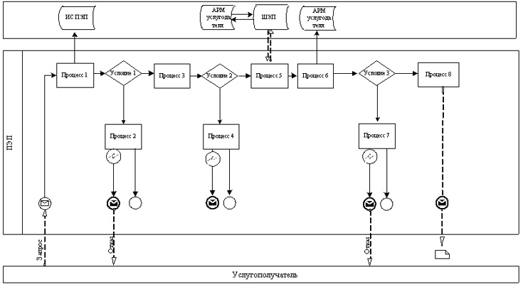

Диаграмма № 2 функционального взаимодействия при
оказании государственной услуги через ЦОН

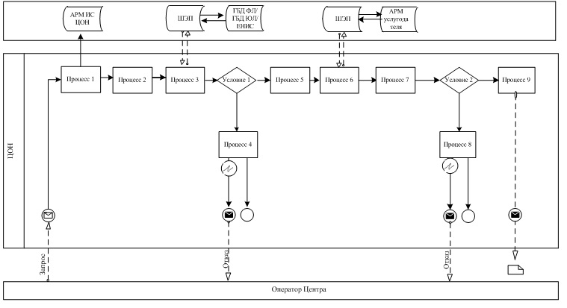

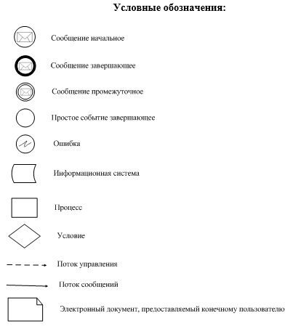

Приложение 2
к регламенту государственной услуги
"Учет иностранных периодических печатных
изданий, распространяемых на
территории города Алматы"
Справочник
бизнес-процессов оказания государственной услуги
"Учет иностранных периодических печатных изданий,
распространяемых на территории города Алматы"

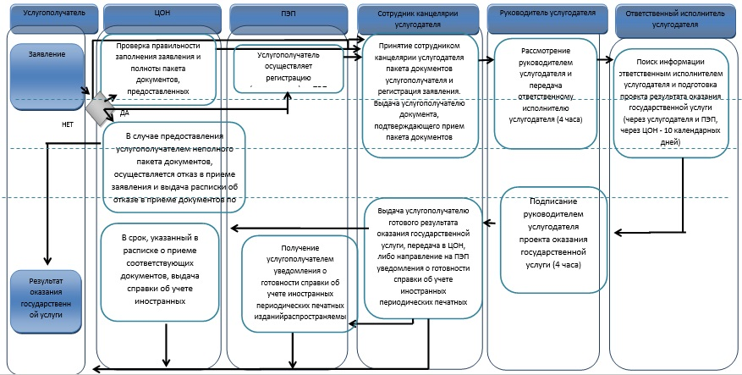

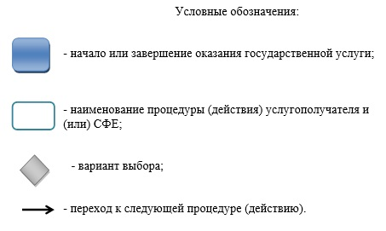

© 2012. РГП на ПХВ «Институт законодательства и правовой информации Республики Казахстан» Министерства юстиции Республики Казахстан

